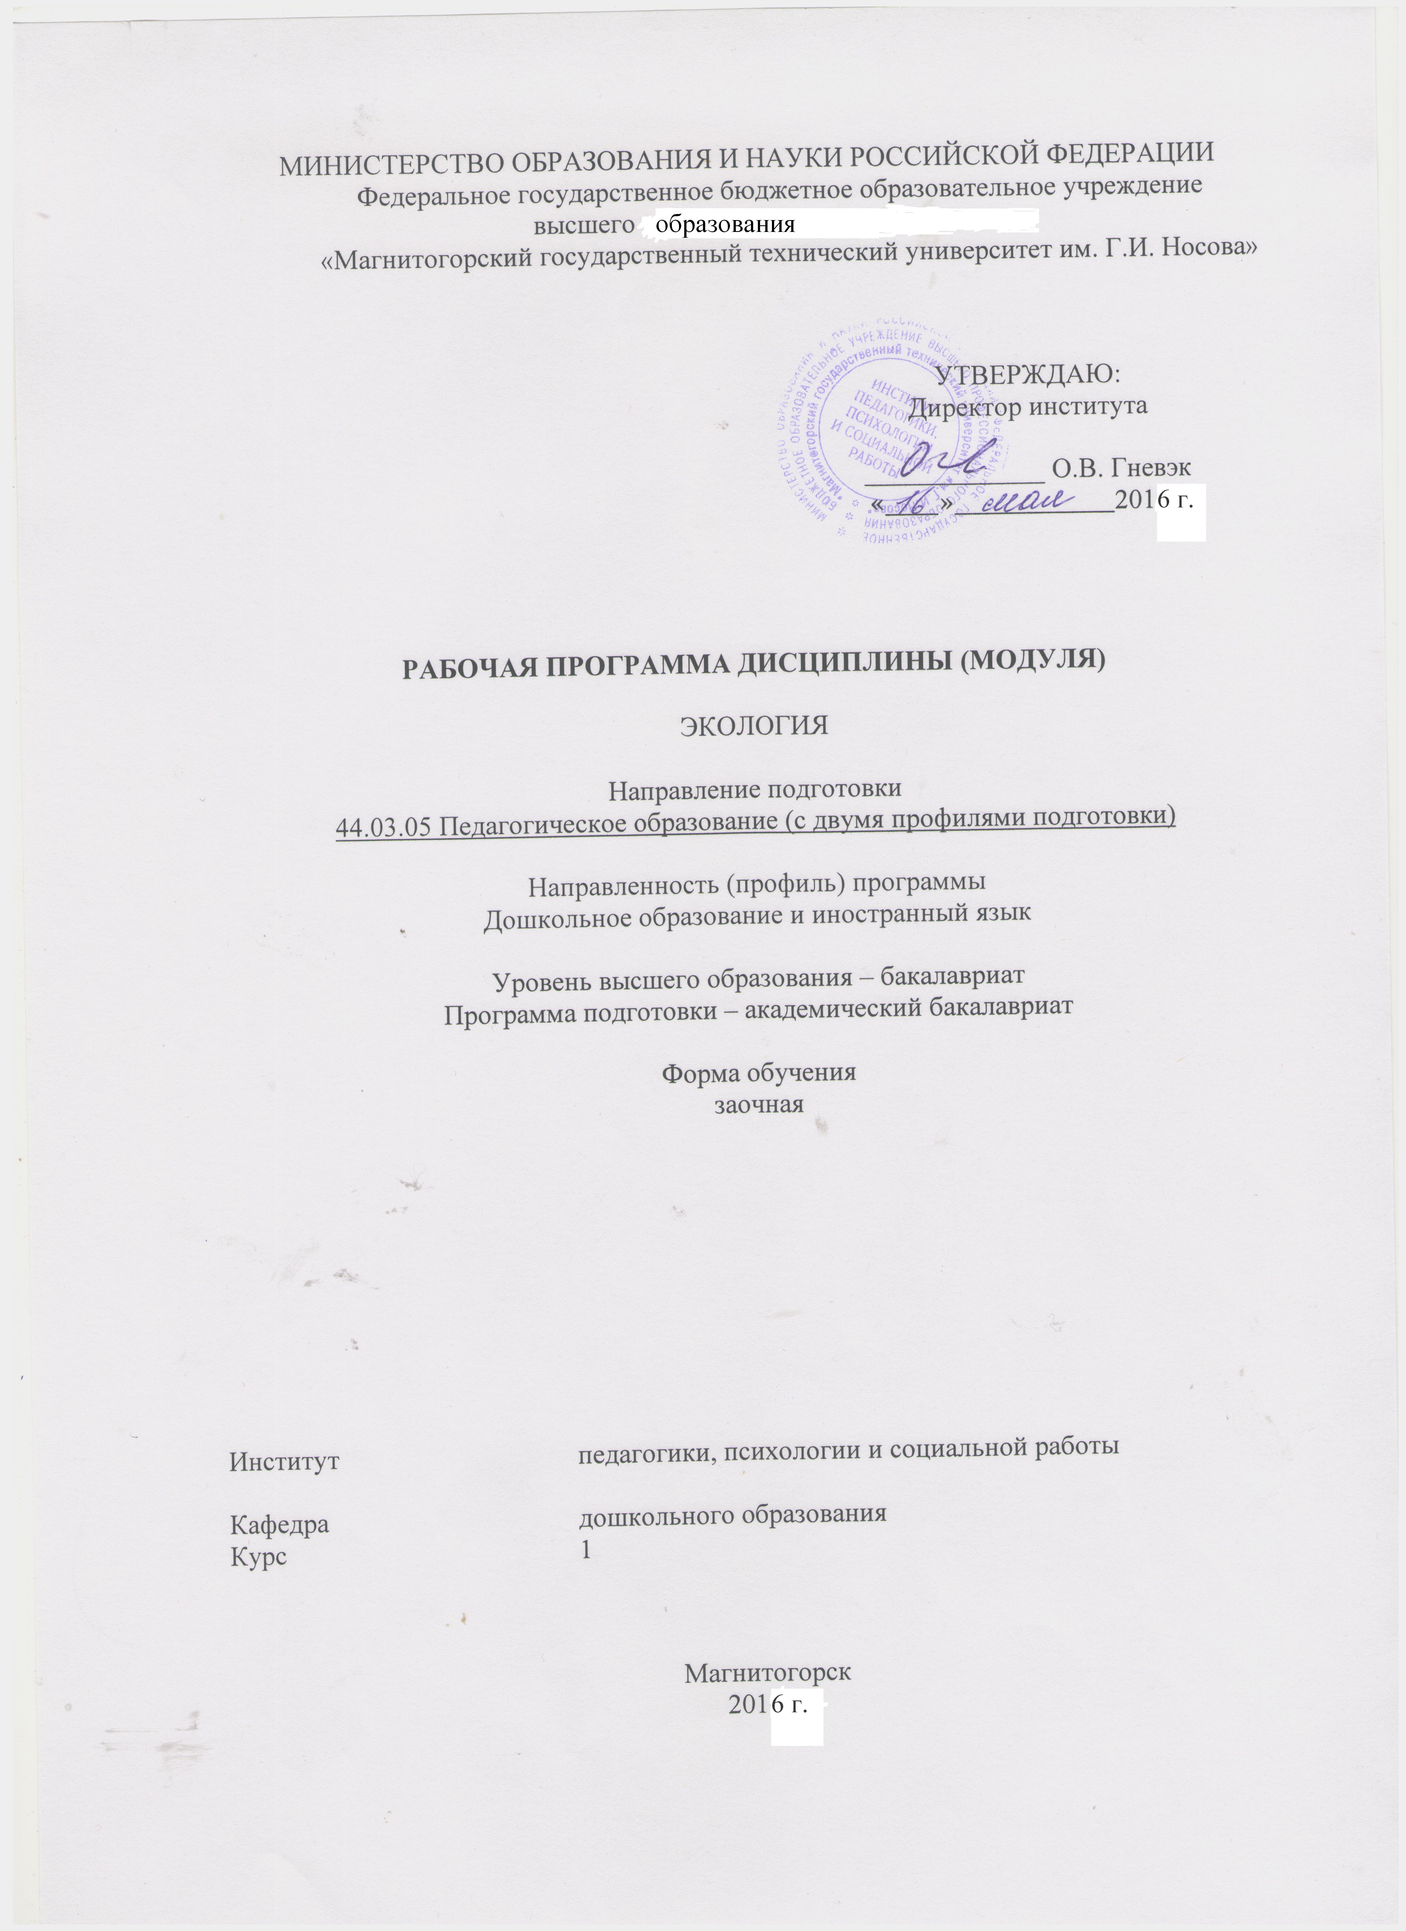

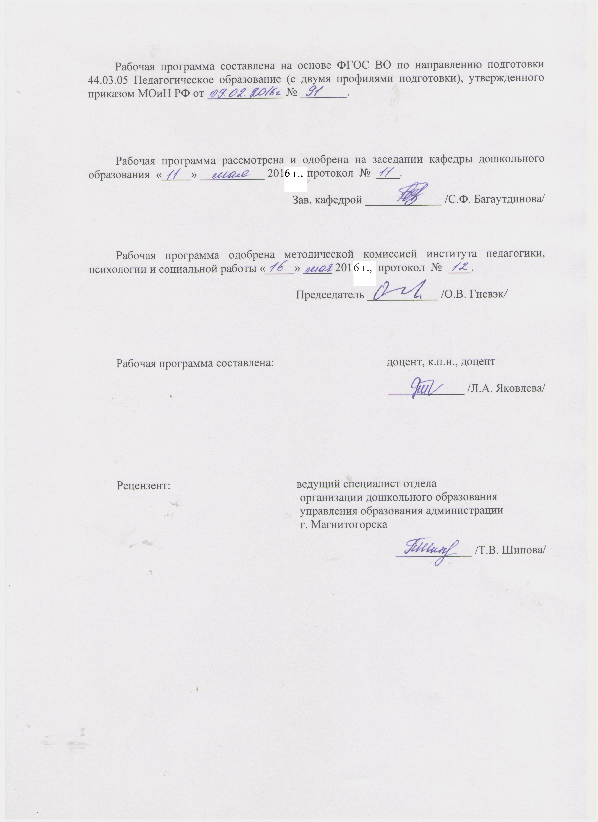

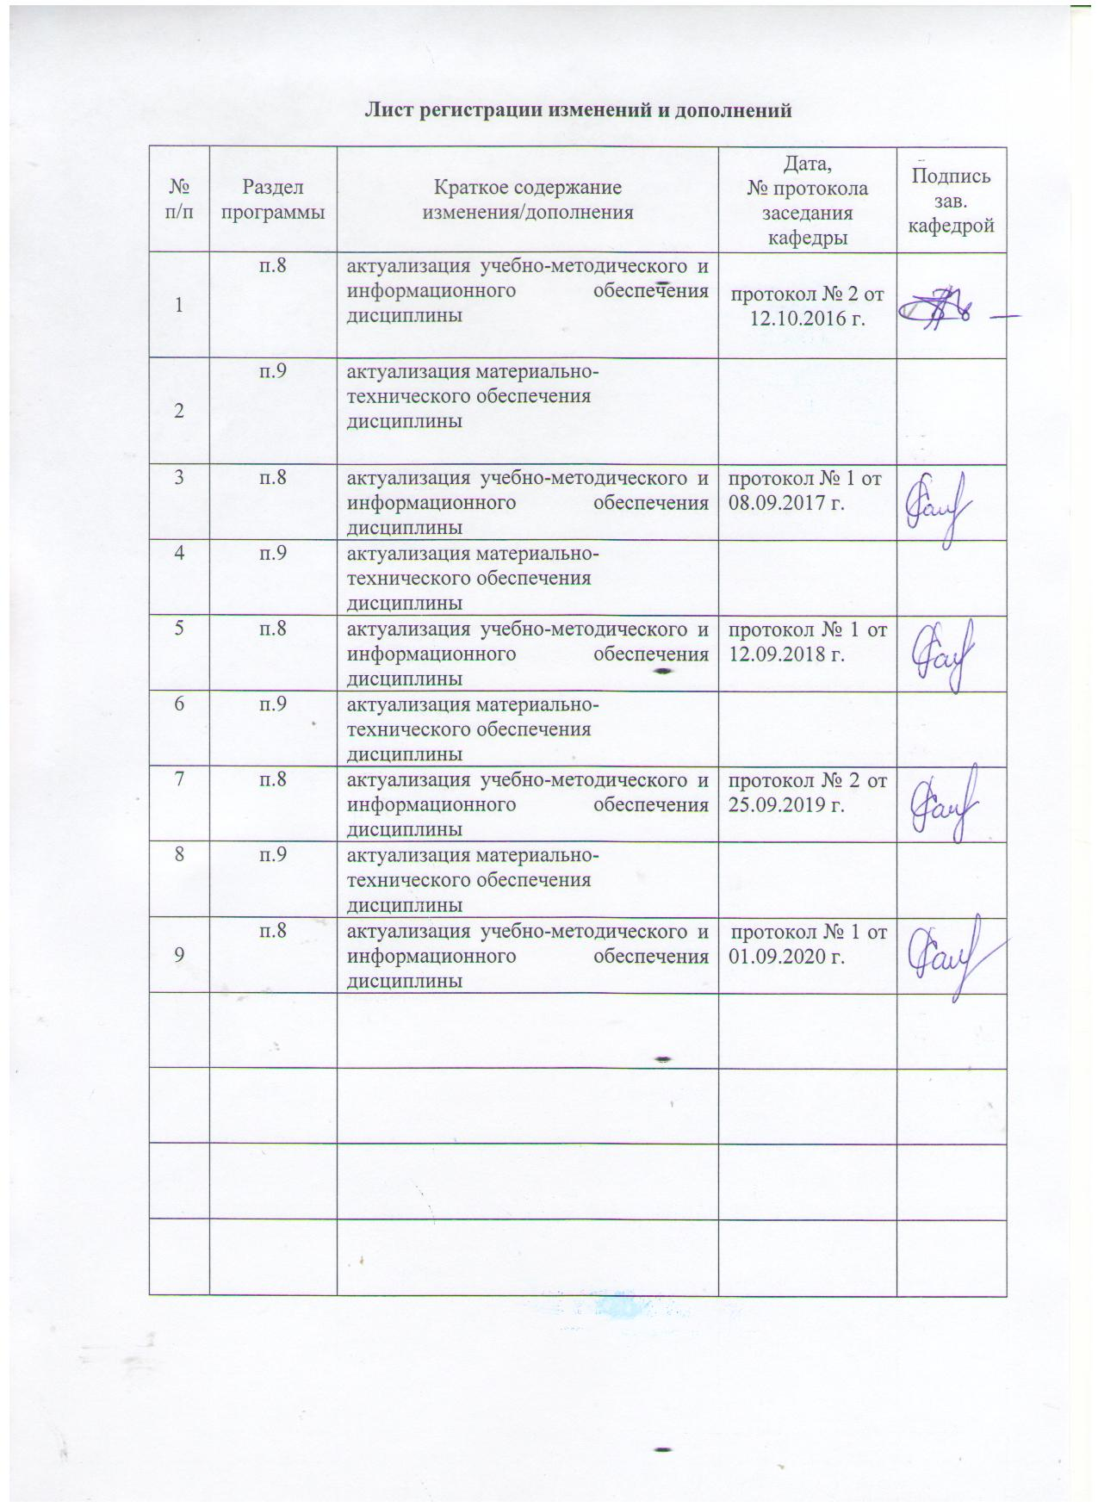

1 Цели освоения дисциплины (модуля)
Целями освоения дисциплины «Экология» являются: ознакомление студентов с основными экологическими понятиями и законами, практической значимостью экологических знаний и умений; формирование элементов биосферной этики и экологического мировоззрения как принципиальных норм нового гуманизма; выявление путей использования экологических знаний в педагогической деятельности в ДОУ.

2 Место дисциплины (модуля) в структуре образовательной программы
подготовки бакалавра
Дисциплина «Экология» относится к обязательным дисциплинам вариативной части образовательной программы.
Для изучения дисциплины необходимы знания (умения, владения) по экологии в объеме школьной программы, а также знания (умения, владения).
Знания (умения, владения), полученные при изучении данной дисциплины будут необходимы при изучении «Естественнонаучная картина мира», «Теории и технологии экологического развития детей дошкольного возраста».

3 Компетенции обучающегося, формируемые в результате освоения
дисциплины (модуля) и планируемые результаты обучения
Структурный  элемент  компетенции | Планируемые результаты обучения
ОК-9 способность использовать приемы оказания первой помощи, методы защиты в условиях чрезвычайных ситуаций
Знать | приемы оказания первой помощи, методы защиты в условиях чрезвычайных ситуаций
Уметь | использовать приемы оказания первой помощи, методы защиты в условиях чрезвычайных ситуаций
Владеть | навыками оказания первой помощи, методы защиты в условиях чрезвычайных ситуаций
ПК-2 способностью использовать современные методы и технологии обучения и диагностики
Знать | современные методы и технологии обучения и диагностики
Уметь | использовать современные методы и технологии обучения и диагностики
Владеть | способностью использовать современные методы и технологии обучения и диагностики

4 Структура и содержание дисциплины (модуля)
Общая трудоемкость дисциплины составляет 2 зачетные единицы 72 акад. часа, в том числе:
– контактная работа –15 акад. часов:
– аудиторная – 14 акад. часов;
– внеаудиторная – 1 акад. час;
– самостоятельная работа – 53,1 акад. часов;
– подготовка к зачету – 3,9 акад. часа.
Раздел/ тема  дисциплины | Курс | Аудиторная  контактная работа  (в акад. часах) |  |  | Самостоятельная работа (в акад. часах) | Вид самостоятельной  работы | Форма текущего контроля успеваемости и  промежуточной аттестации | Код и структурный  элемент  компетенции
Раздел/ тема  дисциплины | Курс | лекции | лаборат.  занятия | практич. занятия
1. Экология как наука. | 1
1.1. Основные разделы общей экологии. История экологии. |  |  |  |  | 4 | Самостоятельное изучение учебной и научной литературы. | Проверка письменных материалов на образовательном портале | ОК-9 - зув ПК-2 -зув
1.2. Основные понятия и законы экологии. |  | 1 |  | 1 | 6 | Самостоятельное изучение учебной и научной литературы.  Подготовка к семинарскому занятию. | Проверка письменных материалов на образовательном портале, оценка материалов в ходе обсуждения на семинарском занятии | ОК-9 - зув ПК-2 –зув
1.3. Определение, сущность, классификация экологических факторов. |  | 1 |  | 1 | 4 | Самостоятельное изучение учебной и научной литературы.  Подготовка к семинарскому занятию. | Проверка письменных материалов на образовательном портале, оценка материалов в ходе обсуждения на семинарском занятии | ОК-9 - зув ПК-2 -зув
Итого по разделу |  | 2 |  | 2 | 14 | Подготовка к тестированию | Тестирование
2. Экосистема как единица биосферы. | 1
2.1. Структура экосистемы. Трофические связи в экосистемах. Пищевые цепи и пищевые пирамиды. |  | 1 |  | 2/1И | 6 | Самостоятельное изучение учебной и научной литературы.  Подготовка к семинарскому занятию. | Проверка письменных материалов на образовательном портале, оценка материалов в ходе обсуждения на семинарском занятии | ОК-9 - зув ПК-2 –зув
2.2. Роль абиотических факторов в классификации экосистемы. Виды и содержание природных экосистем планеты и края. |  | 1 |  | 1 | 8 | Самостоятельное изучение учебной и научной литературы.  Подготовка к семинарскому занятию. | Проверка письменных материалов на образовательном портале, оценка материалов в ходе обсуждения на семинарском занятии | ОК-9 - зув ПК-2 –зув
2.3. Агроэкосистемы. Индустриально-городские экосистемы. |  |  |  |  | 6 | Самостоятельное изучение учебной и научной литературы. | Проверка письменных материалов на образовательном портале | ОК-9 - зув ПК-2 –зув
2.4. Определение, строение биосферы. Функции живого вещества. Основные закономерности функционирования биосферы. |  | 1 |  | 2/1И | 8 | Самостоятельное изучение учебной и научной литературы.  Подготовка к семинарскому занятию. | Проверка письменных материалов на образовательном портале, оценка материалов в ходе обсуждения на семинарском занятии | ОК-9 - зув ПК-2 -зув
Итого по разделу |  | 3 |  | 5/2И | 28 | Подготовка к тестированию | Тестирование
3. Человек и природная среда | 1
3.1. Экологические проблемы современности. Основные этапы взаимоотношения человека и природы. |  |  |  |  | 5 | Самостоятельное изучение учебной и научной литературы. | Проверка письменных материалов на образовательном портале | ОК-9 - зув ПК-2 –зув
3.2. Пути выхода из экологического кризиса. Экологические основы рационального природопользования. Концепция устойчивого развития. |  | 1 |  | 1 | 6,1 | Самостоятельное изучение учебной и научной литературы.  Подготовка к семинарскому занятию. | Проверка письменных материалов на образовательном портале, оценка материалов в ходе обсуждения на семинарском занятии | ОК-9 - зув ПК-2 -зув
Итого по разделу |  | 1 |  | 1 | 11,1 | Подготовка к тестированию | Тестирование
Итого по курсу | 1 | 6 |  | 8/2И | 53,1 |  | Зачет
Итого по дисциплине | 1 | 6 |  | 8/2И | 53,1 |  | Зачет

5 Образовательные и информационные технологии
В рамках дисциплины «Экология» планируется проведение как традиционных практических занятий: беседа по заранее определенным вопросам, выступления студентов по плану занятия; так и нетрадиционных: семинар-дискуссия, проблемный семинар, семинар по решению профессиональных задач.
Информационная лекция – последовательное изложение материала в дисциплинарной логике, осуществляемое преимущественно вербальными средствами (монолог преподавателя).
Семинар – беседа преподавателя и студентов, обсуждение заранее подготовленных сообщений по каждому вопросу плана занятия с единым для всех перечнем рекомендуемой обязательной и дополнительной литературы.
Проблемная лекция – изложение материала, предполагающее постановку проблемных и дискуссионных вопросов, освещение различных научных подходов, авторские комментарии, связанные с различными моделями интерпретации изучаемого материала.
Деловая игра – моделирование различных ситуаций, связанных с выработкой и принятием совместных решений, обсуждением вопросов в режиме «мозгового штурма», реконструкцией функционального взаимодействия в коллективе и т.п.
В связи с необходимостью постоянной актуализации нормативно-правовых документов, регламентирующих вопросы образования в рамках практических занятий, а также в процессе подготовки к ним задействуются интернет-ресурсы.

6 Учебно-методическое обеспечение самостоятельной работы обучающихся
Перечень тем для подготовки к семинарским занятиям
№1. Основные понятия и законы экологии
Вопросы для обсуждения: экология как наука, основные разделы общей экологии.
Задание: используя основную и дополнительную литературу, привести определения и примеры основных законов экологии.

№2. Экологические факторы.
Вопросы для обсуждения: экологические факторы: определение, сущность, классификация.
Задание: используя основную и дополнительную литературу, привести примеры межвидовых взаимоотношений: нейтрализм, конкуренция, аменсализм, паразитизм, хищничество, комменсализм, мутуализм (для примеров желательно использовать виды организмов, обитающих в пределах Челябинской области).

№3. Структура экосистемы. Трофические связи в экосистемах.
Вопросы для обсуждения: экосистема: определение, структура, трофические связи, пищевые цепи и пищевые пирамиды.
Задание: используя основную и дополнительную литературу, дайте определения, составьте характеристику и приведите примеры продуцентов, консументов, редуцентов.

№4. Роль абиотических факторов в классификации экосистемы.
Вопросы для обсуждения: абиотические факторы в классификации экосистем; виды и содержание природных экосистем.
Задание: используя основную и дополнительную литературу, подготовьте сообщения о природных экосистемах (структура, видовой состав растений и животных) Челябинской области.

№5. Определение, строение биосферы.
Вопросы для обсуждения: определение, строение биосферы; основные закономерности функционирования биосферы.
Задание: используя основную и дополнительную литературу, подготовьте ответы на вопрос: «Состав и границы биосферы»; подготовьте доклад о жизнедеятельности и научных трудах В.И. Вернадского.

№6. Пути выхода из экологического кризиса.
Вопросы для обсуждения: пути выхода из экологического кризиса; экологические основы рационального природопользования; концепция устойчивого развития
Задание: используя основную и дополнительную литературу, подготовьте ответы на вопросы: «Мониторинг окружающей среды». «Экологические движения и организации», «Международные конференции по охране окружающей среды»; перечислите экологические проблемы, наиболее характерные для нашего города и его окрестностей (обоснуйте свой ответ).

Методические рекомендации для подготовки к семинару:
При подготовке к семинарскому занятию студенту необходимо начать с изучения вопросов и задания, обозначенного в теме. Затем студент должен изучить материалы лекции по соответствующей теме и материалы тех источников, которые указаны в списке к заданию. Все материалы к семинарскому занятию должны быть подготовлены письменно или в форме презентации (если такое указано в требованиях). Приветствуется самостоятельный поиск литературы по теме семинарского занятия.

Тесты
Раздел 1. Экология как наука
1. Укажите направления, которые изучает экология
а) взаимоотношения со средой отдельных особей
б) изменение генотипа организма
в) взаимоотношения со средой популяций и видов
г) закономерности наследственности и изменчивости
д) взаимоотношения биоценозов с неживой природой
е) строение организмов
ж) распределение разных видов растений и животных по поверхности планеты
з) структура биогеоценоза
2. Выберите определение экологии, которое Вы считаете наиболее правильным
а) наука о взаимоотношения организмов и среды
б) наука об охране природы
в) наука о структуре и функциях живой природы
г) наука о приспособленности организмов к среде
д) наука о взаимоотношениях организмов и среды на разных уровнях организации живого (исключая клеточный)
е) наука, изучающая закономерности существования и развития живых организмов и их сообществ в природе
ж) наука об экологических системах
3. Укажите уровни организации живой материи, которые являются предметом изучения экологии
а) клеточный
б) организменный
в) популяционно-видовой
г) биогеоценотический
д) биосферный
е) ноосферный
Раздел 2. Экосистема как единица биосферы
1. Какими факторами среды являются рельеф, климат, почва, воздух?
а) биотическими
б) абиотическими
в) антропогенными
2. Фактор, который является сигналом для сезонных изменений в природе
а) температура
б) интенсивность освещения
в) изменение долготы дня
г) изменение количества осадков
3. Факторы, являющиеся ограничивающими для травяной лягушки
а) влага
б) ветер
в) температура
г) долгота дня
д) пища
4. Факторы, являющиеся ограничивающими для белого медведя
а) влага
б) ветер
в) температура
г) долгота дня
д) пища
5. Устойчивость биоценоза обеспечивается
а) видовым разнообразием
б) пищевыми сетями
в) пищевыми цепями
г) саморегуляцией
д) высоким потенциалом размножения
е) дрейфом генов
6. Выберите из предложенного перечня примеры искусственных экосистем.
а) аквариум
б) пруд
в) озеро
г) парк
д) лесопарк
е) лес
ж) пустыня
з) пастбище
7. Для животных и растений сигналом к сезонным изменениям является
а) температура
б) взаимоотношения
в) длина дня
г) количество пищи
Раздел 3. Человек и природная среда
1. Укажите год, когда в России возник новый вид природоохранной деятельности — рациональное использование природных ресурсов
а)1898
б) 1929
в)1965
2. Особо охраняемые территории, полностью исключены из любой хозяйственной деятельности ради сохранения в нетронутом виде природных комплексов, охраны редких и исчезающих видов растений и животных
а) заповедники
б) заказники
в) биосферные заповедники
г) национальный парк
д) памятник природы
3. Охраняемые, наиболее характерные, эталонные участки биосферы в различных географических зонах Земли
а) заповедники
б) заказники
в) биосферные заповедники
г) национальный парк
д) памятник природы
4. Отдельные природные объекты, имеющие научное, историческое и культурно-эстетическое наследие
а) заповедники
б) заказники
в) биосферные заповедники
г) национальный парк
д) памятник природы
5. Обычно обширный участок территории, выделенный для сохранения природы в оздоровительных и эстетических целях, а также в интересах науки, культуры и просвещения
а) заповедники
б) заказники
в) биосферные заповедники
г) национальный парк
д) памятник природы
6. Участки природных территорий, в пределах которых (постоянно или временно) запрещены определенные виды и формы хозяйственной деятельности человека для обеспечения охраны одного или нескольких ценных объектов живой природы.
а) заповедники
б) заказники
в) биосферные заповедники
г) национальный парк
д) памятник природы
7. Укажите наиболее точное определение созологии.
а) совокупность научных и практических проблем взаимоотношений человека и природы
б) наука, изучающая закономерности социоприродного взаимодействия и принципы их практического использования.
в) комплексная наука об охране природы, которая выявляет, анализирует и оценивает результаты взаимодействия природы и общества, разрабатывает теоретические принципы использования природных ресурсов и защиты окружающей среды.
8. Укажите, что является охраняемыми природными территориями?
а) заказники
б) санитарно-курортные зоны
в) памятники природы
г) природные парки
д) резерваты
е) заповедно-охотничьи хозяйства

7 Оценочные средства для проведения промежуточной аттестации
а) Планируемые результаты обучения и оценочные средства для проведения промежуточной аттестации:

Структурный элемент  компетенции | Планируемые результаты обучения | Оценочные средства
ОК-9 способность использовать приемы оказания первой помощи, методы защиты в условиях чрезвычайных ситуаций
Знать | приемы оказания первой помощи, методы защиты в условиях чрезвычайных ситуаций | Перечень вопросов для подготовки к зачету:  Теоретические:  1. Экологические проблемы современности.  2. Основные этапы взаимоотношения человека и природы.  3. Основные понятия и законы экологии.  4. Экологическая ниша жизни и ее структура.  5. Функции живого вещества.  6.Учение о биосфере. Основные закономерности функционирования биосферы.  7. Сущность экологических факторов, их классификация.  8. Приспособленность живых организмов к условиям физической среды.  9. Биотические факторы в жизни живых организмов.  10. Сущность внутривидовых и межвидовых взаимоотношений.  11. Характеристика основных групп антропогенных факторов.  12. Способы борьбы с основными антропогенными воздействиями на природу.  13. Принципы функционирования экосистем.  14. Структура экосистем.  15. Пищевые цепи и пирамиды.  16. Виды природных экосистем края.  17. Особенности искусственных экосистем.  18. Экологическая напряженность и генофонд человека.  19. Проблемы экологии человека.  20. Пути выхода из экологического кризиса.  Тестовые задания:
Уметь | использовать приемы оказания первой помощи, методы защиты в условиях чрезвычайных ситуаций | Практические вопросы к зачету:  1. Представить классификацию экологических факторов и привести примеры.  2. Составить пищевые цепи, существующие в экосистемах Челябинской области.  3. Проанализировать способы борьбы с основными антропогенными воздействиями на природу.  4. Проанализировать ситуацию экологического кризиса в г. Магнитогорск и в Челябинской области и пути выхода из него.
Владеть | навыками оказания первой помощи, методы защиты в условиях чрезвычайных ситуаций | Практические задания:  Обосновать применение профилактических мероприятий чрезвычайных ситуаций
ПК-2 способностью использовать современные методы и технологии обучения и диагностики
Знать | современные методы и технологии обучения и диагностики | Перечень вопросов для подготовки к зачету:  1. Экологическое состояние воздушной среды России.  2. Экологическое состояние поверхностных вод России.  3. Экологическое состояние снега и снежного покрова России.  4. Экологическое состояние растительного покрова России.  5. Животный мир России: состояние, использование и охрана.  6. Радиоактивное загрязнение – серьезная экологическая проблема.
Уметь | использовать современные методы и технологии обучения и диагностики | Практические задания:  1. Перечислить особо охраняемые природные территории Челябинской области.  2. Перечислить законодательную и нормативную основы, принципы, процедура проведения экологической экспертизы.  3. Индикация нарушений некоторых лесных ландшафтов.  4. Перечислить принципы мониторинга состояния окружающей природной среды.
Владеть | способностью использовать современные методы и технологии обучения и диагностики | Практические задания:  1. Составить принципы проведения мониторинга особо охраняемых природных территорий Челябинской области.  2. Составить принципы проведения мониторинга состояния окружающей природной среды.  3. Составить принципы проведения глобального мониторинга состояния и изменения биосферы.  4. Составить принципы проведения мониторинга условий проживания населения России.

б) Порядок проведения промежуточной аттестации, показатели и критерии оценивания:
Промежуточная аттестация по дисциплине «Экология» проводится в форме зачета. На итоговую оценку влияет качество выполнения практических заданий на образовательном портале и выполнение тестовых заданий по каждому разделу.

Перечень тем и заданий для подготовки к зачету:
Теоретические:
1. Экологические проблемы современности.
2. Основные этапы взаимоотношения человека и природы.
3. Основные понятия и законы экологии.
4. Экологическая ниша жизни и ее структура.
5. Функции живого вещества.
6.Учение о биосфере. Основные закономерности функционирования биосферы.
7. Сущность экологических факторов, их классификация.
8. Приспособленность живых организмов к условиям физической среды.
9. Биотические факторы в жизни живых организмов.
10. Сущность внутривидовых и межвидовых взаимоотношений.
11. Характеристика основных групп антропогенных факторов.
12. Способы борьбы с основными антропогенными воздействиями на природу.
13. Принципы функционирования экосистем.
14. Структура экосистем.
15. Пищевые цепи и пирамиды.
16. Виды природных экосистем края.
17. Особенности искусственных экосистем.
18. Экологическая напряженность и генофонд человека.
19. Проблемы экологии человека.
20. Пути выхода из экологического кризиса.
21. Экологическое состояние воздушной среды России.
22. Экологическое состояние поверхностных вод России.
23. Экологическое состояние снега и снежного покрова России.
24. Экологическое состояние растительного покрова России.
25. Животный мир России: состояние, использование и охрана.
26. Радиоактивное загрязнение – серьезная экологическая проблема.

Практические:
1. Представить классификацию экологических факторов и привести примеры.
2. Составить пищевые цепи, существующие в экосистемах Челябинской области.
3. Проанализировать способы борьбы с основными антропогенными воздействиями на природу.
4. Проанализировать ситуацию экологического кризиса в г. Магнитогорск и в Челябинской области и пути выхода из него.
5. Перечислить особо охраняемые природные территории Челябинской области.
6. Перечислить законодательную и нормативную основы, принципы, процедура проведения экологической экспертизы.
7. Индикация нарушений некоторых лесных ландшафтов.
8. Перечислить принципы мониторинга состояния окружающей природной среды.

Задания:
1. Составить принципы проведения мониторинга особо охраняемых природных территорий Челябинской области.
2. Составить принципы проведения мониторинга состояния окружающей природной среды.
3. Составить принципы проведения глобального мониторинга состояния и изменения биосферы.
4. Составить принципы проведения мониторинга условий проживания населения России.

Критерии оценки знаний и умений студентов для получения зачета по дисциплине «Экология»: для получения «зачтено» - студент должен знать и понимать приемы оказания первой помощи, методы защиты в условиях чрезвычайных ситуаций, понимать современные методы и технологии обучения и диагностики; владеть навыками оказания первой помощи, уметь использовать приемы оказания первой помощи, методы защиты в условиях чрезвычайных ситуаций; владеть способностью использовать современные методы и технологии обучения и диагностики.

8 Учебно-методическое и информационное обеспечение дисциплины (модуля)
а) Основная литература:
1. Ильина, О. Ю. Законы и принципы экологии : учебное пособие / О. Ю. Ильина, Е. А. Волкова ; МГТУ. - Магнитогорск : МГТУ, 2017. - 1 электрон. опт. диск (CD-ROM). - Загл. с титул. экрана. - URL: https://magtu.informsystema.ru/uploader/fileUpload?name=3193.pdf&show=dcatalogues/1/1136680/3193.pdf&view=true (дата обращения: 25.09.2020). - Макрообъект. - Текст : электронный. - Сведения доступны также на CD-ROM.
2. Ильина, О. Ю. Учение о ноосфере : учебное пособие / О. Ю. Ильина, Е. А. Волкова ; МГТУ. - Магнитогорск : МГТУ, 2017. - 1 электрон. опт. диск (CD-ROM). - Загл. с титул. экрана. - URL: https://magtu.informsystema.ru/uploader/fileUpload?name=3197.pdf&show=dcatalogues/1/1136694/3197.pdf&view=true (дата обращения: 25.09.2020). - Макрообъект. - Текст : электронный. - Сведения доступны также на CD-ROM.
3. Абдуллина, Л. Ш. Экология : учебное пособие / Л. Ш. Абдуллина. - Магнитогорск : МГТУ, 2014. - 65 с. : ил., табл. - URL: https://magtu.informsystema.ru/uploader/fileUpload?name=872.pdf&show=dcatalogues/1/1118364/872.pdf&view=true (дата обращения: 25.09.2020). - Макрообъект. - Текст : электронный. - ISBN 978-5-9967-0561-0. - Имеется печатный аналог.
б) Дополнительная литература:
1. Ильина, О. Ю. Международное сотрудничество в области экологии : учебное пособие / О. Ю. Ильина, Е. А. Волкова, А. Ю. Перятинский ; МГТУ. - Магнитогорск : МГТУ, 2018. - 1 электрон. опт. диск (CD-ROM). - URL: https://magtu.informsystema.ru/uploader/fileUpload?name=2733.pdf&show=dcatalogues/1/1526981/2733.pdf&view=true (дата обращения: 25.09.2020). - Макрообъект. - Текст : электронный. - Сведения доступны также на CD-ROM.
2. Ильина, О. Ю. Экология в лицах : учебное пособие / О. Ю. Ильина, Е. А. Волкова ; МГТУ. - Магнитогорск : МГТУ, 2017. - 1 электрон. опт. диск (CD-ROM). - Загл. с титул. экрана. - URL: https://magtu.informsystema.ru/uploader/fileUpload?name=3195.pdf&show=dcatalogues/1/1136692/3195.pdf&view=true (дата обращения: 25.09.2020). - Макрообъект. - Текст : электронный. - Сведения доступны также на CD-ROM.
3. Романько, Е. А. Рациональное использование природных ресурсов : учебное пособие / Е. А. Романько, Н. С. Сибилева ; МГТУ. - Магнитогорск : МГТУ, 2017. - 1 электрон. опт. диск (CD-ROM). - Загл. с титул. экрана. - URL: https://magtu.informsystema.ru/uploader/fileUpload?name=2819.pdf&show=dcatalogues/1/1133030/2819.pdf&view=true (дата обращения: 25.09.2020). - Макрообъект. - Текст : электронный. - Сведения доступны также на CD-ROM.
в) Методические указания:
1. Санникова Л.Н., Левшина Н.И. Промежуточная аттестация: система мониторинга качества образовательной деятельности обучающихся: методические рекомендации для обучающихся – Магнитогорск: Изд-во Магнитогорск. гос. техн. университета им. Г.И.Носова, 2019. -18 с. (25 шт. в библиотеке МГТУ).
г) Программное обеспечение и Интернет-ресурсы:
Программное обеспечение
 | Наименование ПО | № договора | Срок действия лицензии
 | MS Windows 7 Professional(для классов) | Д-1227-18 от 08.10.2018 | 11.10.2021
 | MS Office 2007 Professional | № 135 от 17.09.2007 | бессрочно
 | 7Zip | свободно распространяемое ПО | бессрочно
 | FAR Manager | свободно распространяемое ПО | бессрочно
Профессиональные базы данных и информационные справочные системы
 | Название курса |  | Ссылка
 | Национальная информационно-аналитическая система – Российский индекс научного цитирования (РИНЦ) |  | URL: https://elibrary.ru/project_risc.asp
 | Поисковая система Академия Google (Google Scholar) |  | URL: https://scholar.google.ru/
 | Информационная система - Единое окно доступа к информационным ресурсам |  | URL: http://window.edu.ru/
 | Электронные ресурсы библиотеки МГТУ им. Г.И. Носова |  | http://magtu.ru:8085/marcweb2/Default.asp
 | Российская Государственная библиотека. Каталоги |  | https://www.rsl.ru/ru/4readers/catalogues/
 | Университетская информационная система РОССИЯ |  | https://uisrussia.msu.ru
 | Международная реферативная и полнотекстовая справочная база данных научных изданий «Scopus» |  | http://scopus.com
 | Международная база полнотекстовых журналов Springer Journals |  | http://link.springer.com/
 | Международная база справочных изданий по всем отраслям знаний SpringerReference |  | http://www.springer.com/references
 | Электронная база периодических изданий East View Information Services, ООО «ИВИС» |  | https://dlib.eastview.com/
 | Международная наукометрическая реферативная и полнотекстовая база данных научных изданий «Web of science» |  | http://webofscience.com

9 Материально-техническое обеспечение дисциплины (модуля)
• Учебные аудитории для проведения занятий лекционного типа - Доска, мультимедийные средства хранения, передачи и представления информации.
• Учебные аудитории для проведения практических занятий, групповых и индивидуальных консультаций, текущего контроля и промежуточной аттестации - Доска, мультимедийный проектор, экран
• Помещения для самостоятельной работы обучающихся - Персональные компьютеры с пакетом MS Office, выходом в Интернет и с доступом в электронную информационно-образовательную среду университета
• Помещение для хранения и профилактического обслуживания учебного оборудования - Шкафы для хранения учебно-методической документации, учебного оборудования и учебно-наглядных пособий.
• Учебные аудитории для проведения занятий лекционного типа - Доска, мультимедийные средства хранения, передачи и представления информации.
• Учебные аудитории для проведения практических занятий, групповых и индивидуальных консультаций, текущего контроля и промежуточной аттестации - Доска, мультимедийный проектор, экран
• Помещения для самостоятельной работы обучающихся - Персональные компьютеры с пакетом MS Office, выходом в Интернет и с доступом в электронную информационно-образовательную среду университета
• Помещение для хранения и профилактического обслуживания учебного оборудования - Шкафы для хранения учебно-методической документации, учебного оборудования и учебно-наглядных пособий.

Приложение
Методические рекомендации для студентов по освоению дисциплины

Ведущую роль в изучении дисциплины играют лекции. В случае если Вы не прослушали определенные лекции преподавателей, изучите их самостоятельно. Целесообразно повторить материал последней лекции перед следующим занятием; повторяя, подумайте, какие уточняющие вопросы можно задать преподавателю на лекции. Закрепите определения основных понятий темы, рассмотренные на лекции. Поработайте с источниками списка литературы, рекомендованными на лекции.
Самостоятельную работу по теме (разделу) желательно выполнять после изучения лекционного материала. Равномерно распределите время в течение семестра для выполнения заданий самостоятельной работы. Выполнить самостоятельную работу в полном объеме в короткий срок будет затруднительно. Выполняя самостоятельную работу, внимательно изучите требования к ее оформлению и критерии оценки (см. ниже).
Готовясь к семинарским занятиям, руководствуйтесь заданиями при изучении источников. Проработайте все доступные Вам источники и только затем приступайте к конспектированию материалов, определив ведущие и дополнительные источники. Выделите основные мысли, положения изучаемого материала. При изучении мнений разных авторов по одному вопросу (проблеме), установите общее и отличное. Выполняя задания к семинарским занятиям, детально проработайте формулировку задания. Ориентируйтесь на критерии оценки занятий (см. ниже).
После изучения материала по разделу курса на аудиторных занятиях, подготовки заданий для самостоятельной работы, потренируйтесь в выполнении тестовых заданий, предложенных для самопроверки.
При подготовке к зачету соотнесите материалы лекций, наработанный Вами материал в ходе самостоятельной работы, записи, сделанные на семинарских занятиях, с перечнем вопросов к зачету.

Показатели и критерии оценки активной работы студентов на семинарских занятиях:
Показатели:
- Степень активности участия в обсуждении вопросов темы.
- Наличие письменных материалов к занятию.
Критерии:
5 баллов – активное участие в обсуждении всех вопросов темы; наличие аналитических записей по всем вопросам и заданиям темы;
4 балла – активное участие в обсуждении большинства вопросов темы; наличие аналитических записей по всем вопросам и заданиям темы;
3 балла – участие в обсуждении одного вопроса темы; наличие аналитических записей по всем вопросам, имеются неточности в оформлении заданий к теме;
2 балла – незначительное участие в обсуждении вопросов темы; материалы к занятию представлены в конспективном виде, задания не выполнены;
1 балл – пассивное участие в обсуждении вопросов темы; материалы к занятию представлены в конспективном виде, задания не выполнены;
0 баллов – отсутствует подготовка к занятию.

Требования к оформлению материалов самостоятельной работы:
- Указать тему, номер и формулировку выполняемого задания.
- Изложить материал в соответствии с требованиями, указанными в формулировке задания.
- Сделать выводы и указать литературные источники, которые использовались при выполнении задания.
- Материалы самостоятельной работы оформляются и выкладываются на образовательный портал.

Критерии оценки выполнения программы самостоятельной работы:
5 баллов – качественное выполнение всех заданий: соответствие формулировке задания, изучение большинства литературных источников, подбор дополнительной литературы, наличие выводов, аналитической основы;
4 балла – выполнение всех заданий, но не всегда сделаны выводы, нет достаточной аналитической основы;
3 балла – не выполнено одно из заданий или материалы отдельных заданий не соответствуют формулировке, не всегда сделаны выводы, нет достаточной аналитической основы;
2 балла – не выполнены одно-два задания, литературные источники рассмотрены по минимуму, задания представлены на описательном уровне;
1 балл – программа выполнена формально, не в полном объеме;
0 баллов – программа не выполнена.

